妈妈出去打病毒 南航幼儿园 小四班
2020.02.16 李剑亮 阅读 59

2020年春节，一场突如其来的新型冠状病毒疫情，由武汉出发，席卷全国，打乱了所有人的学习、工作和生活。
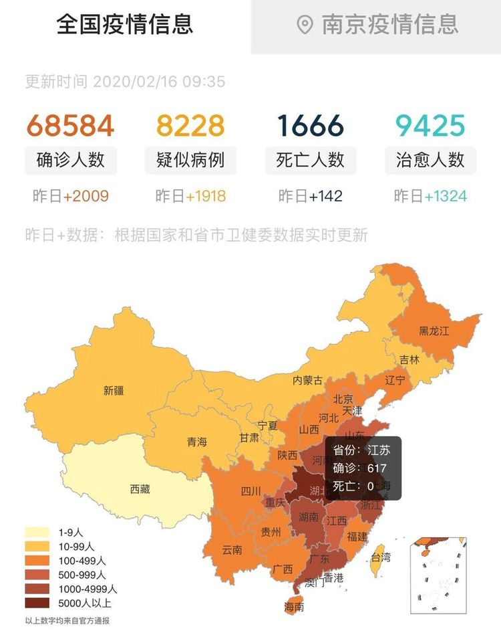

南航幼儿园小四班李嘉琦，原本要跟随爸爸、妈妈（江苏省人民医院护士）春节去外婆家。1月22日，李嘉琦妈妈突然接到医院通知：所有医务人员取消春节假期待命，省人医要建立新冠病毒隔离病房，号召大家报名参加新冠肺炎应急医疗小组。李嘉琦妈妈第一时间报名，并被选拔第一批进入隔离病房工作。
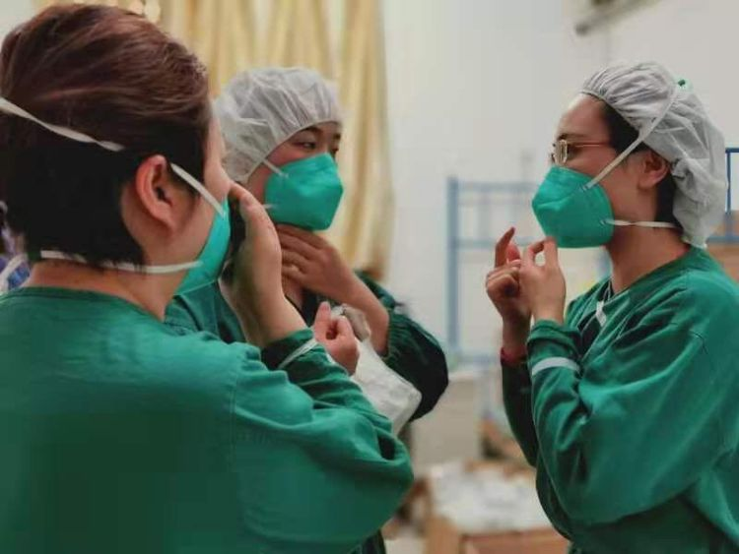

在隔离病房，24小时吃住在医院，近30天不能回家看宝宝。小家伙从出生到现在，还没有这么长时间离开过妈妈。
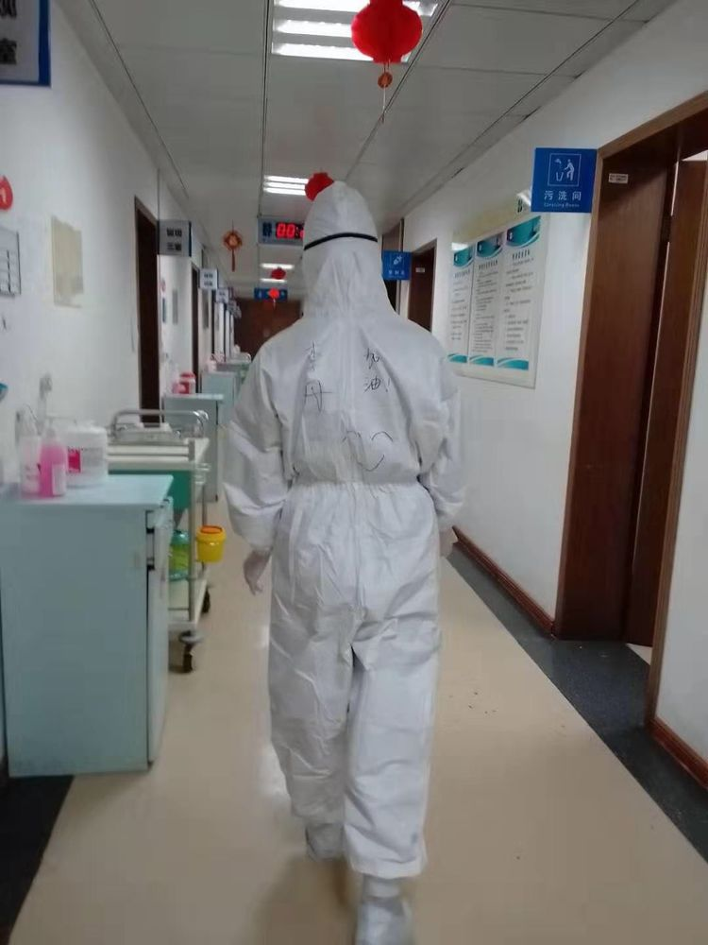

全副武装战病毒
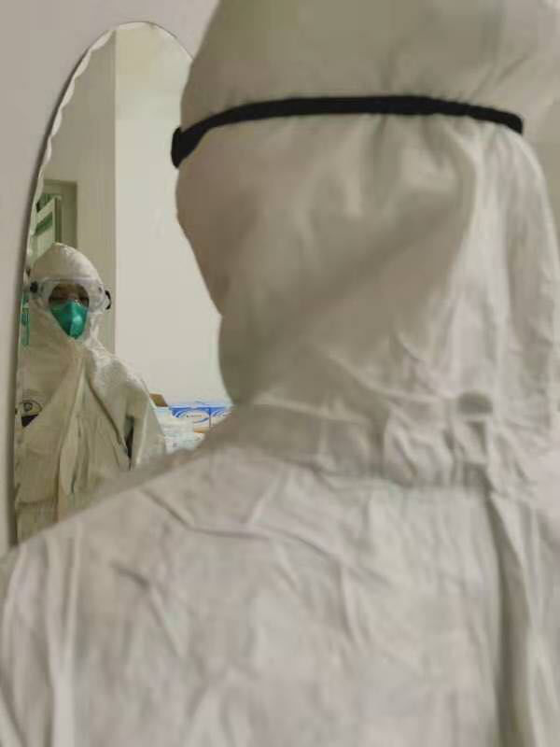

冒着被病毒感染的危险，连续工作几小时，不能喝水不能上厕所。工作完毕后，脸上总会出现口罩护目镜留下的深深勒痕。在这场看不见敌人的战役中，医护人员是真正的战士。
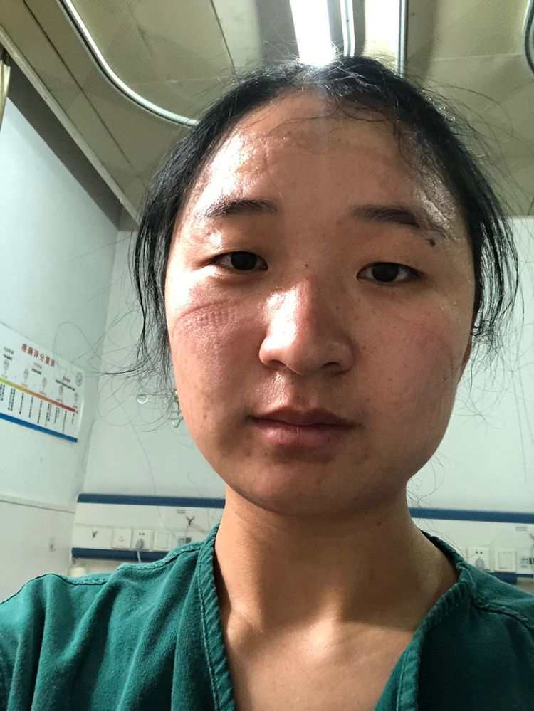
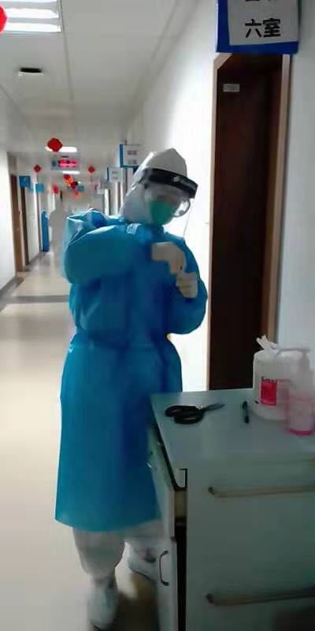
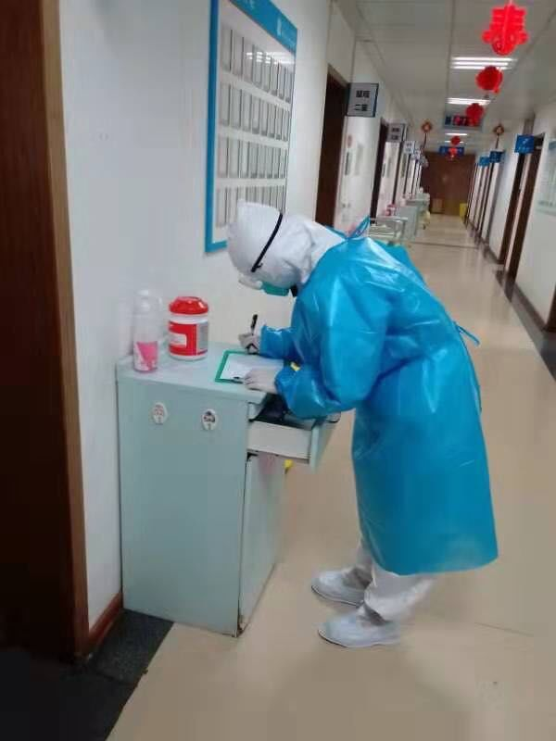

响应国家号召，少出门，勤洗手。孩子们都被困在家中，但他们并不寂寞，南航幼儿园的老师们给孩子们精心准备的空中课堂，丰富了“小神兽” 们的生活。
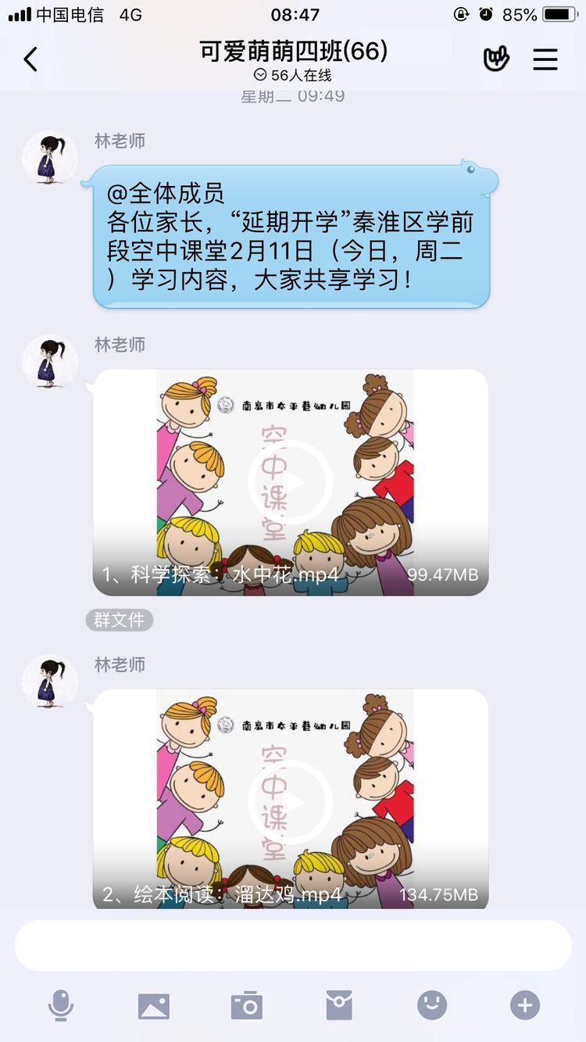
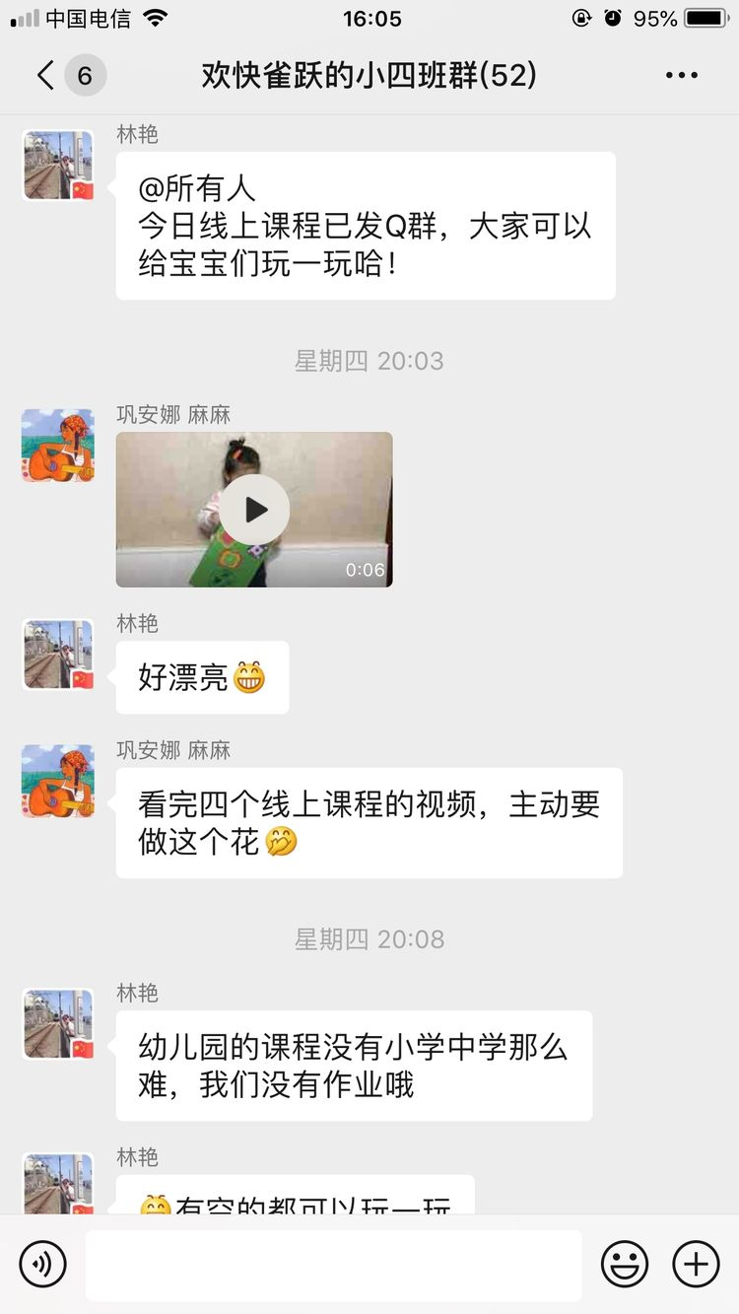

拼图
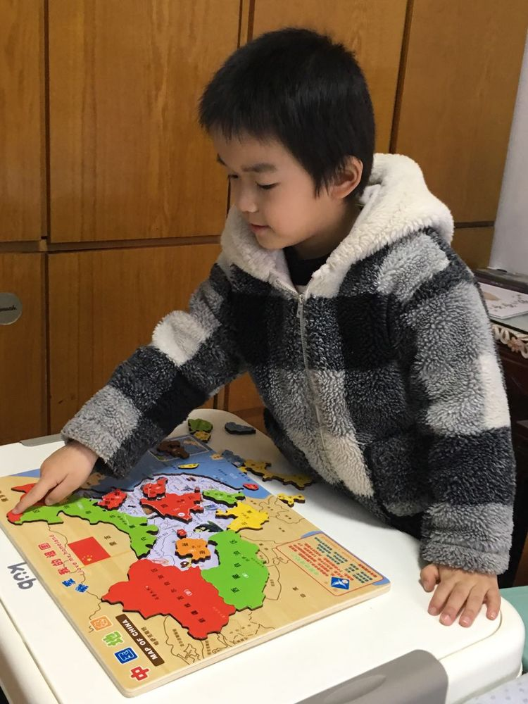
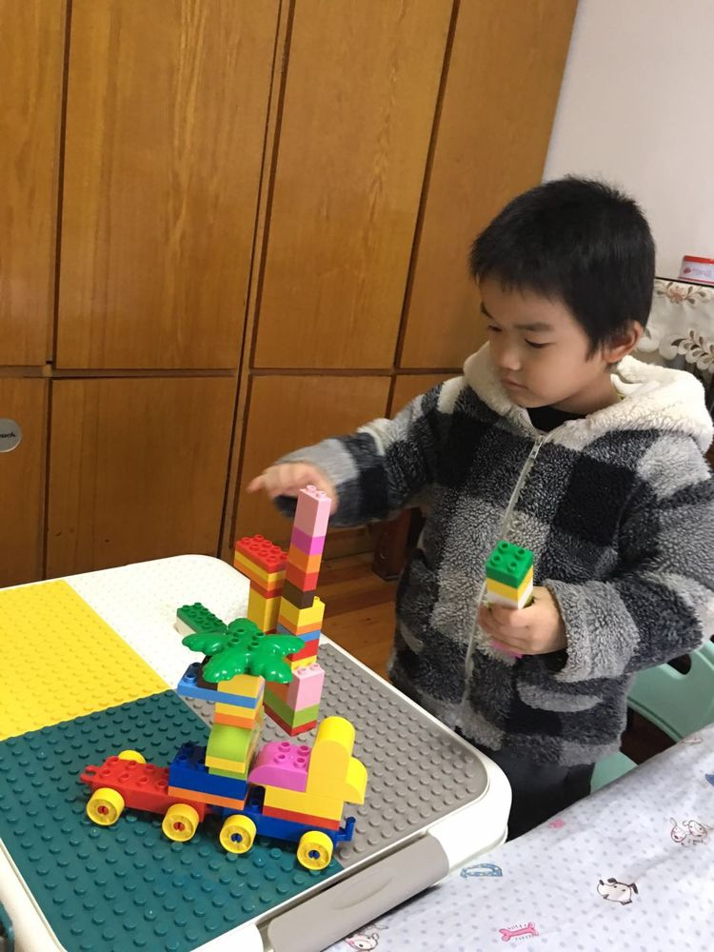

跳房子
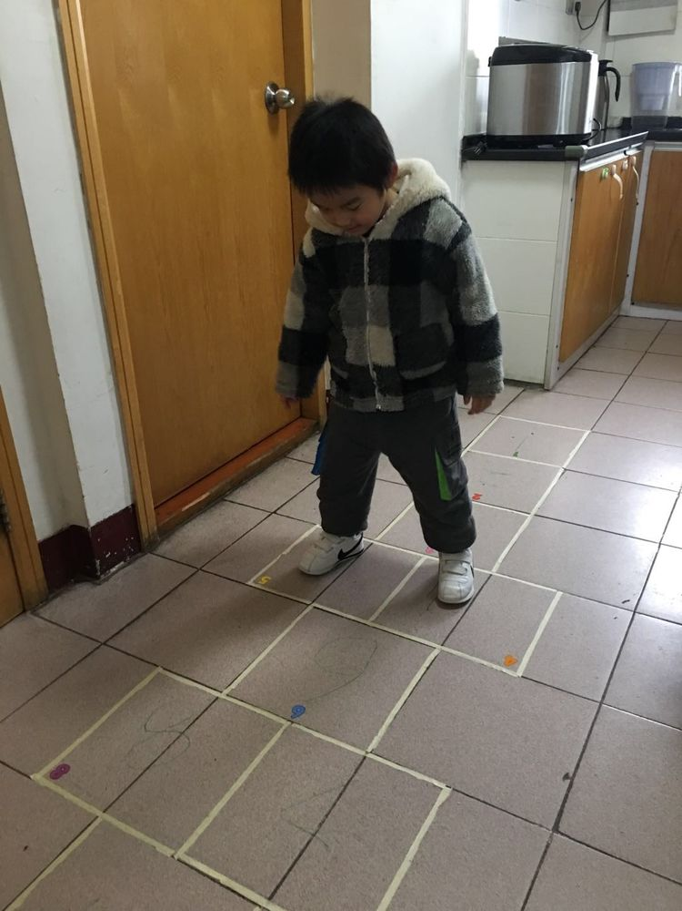

搭积木
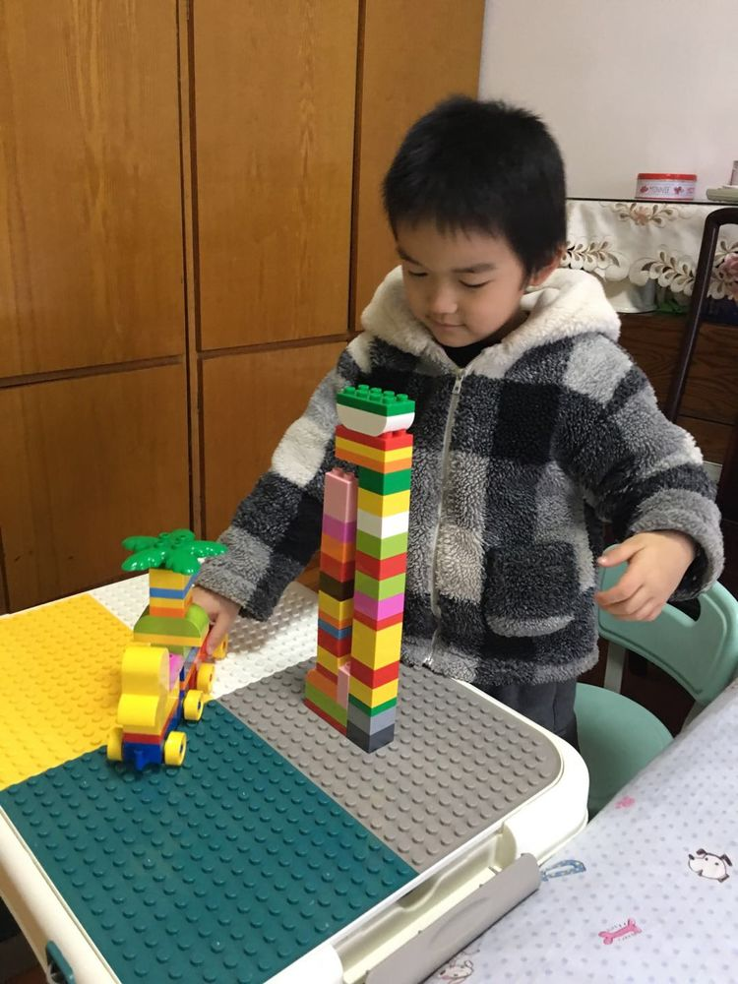

看书
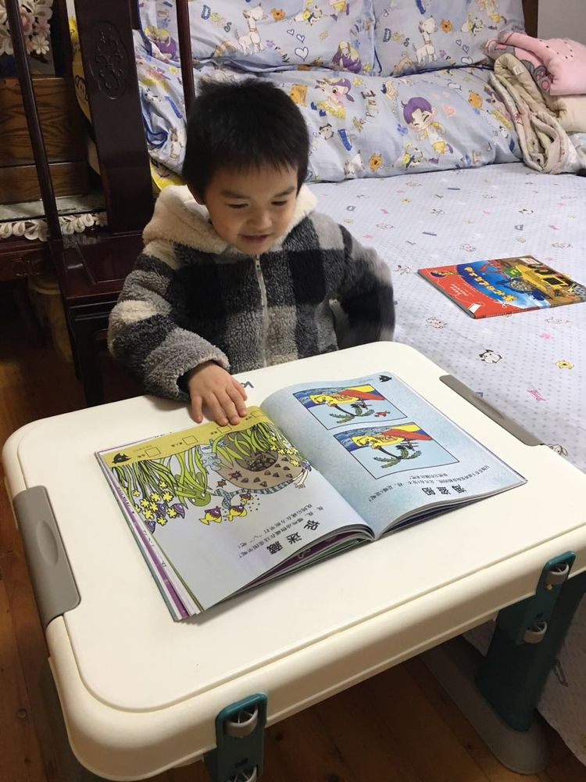

看动画片
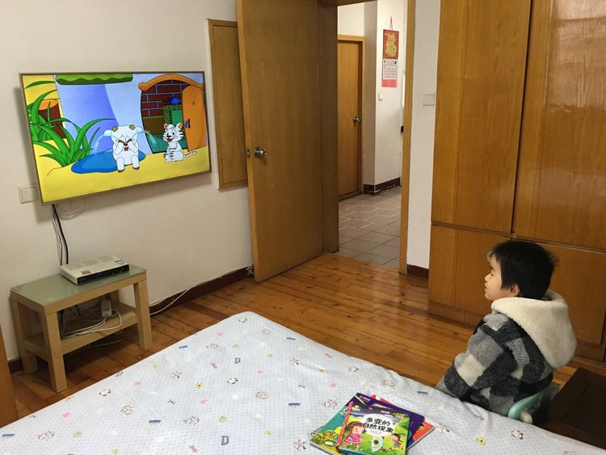

做手工
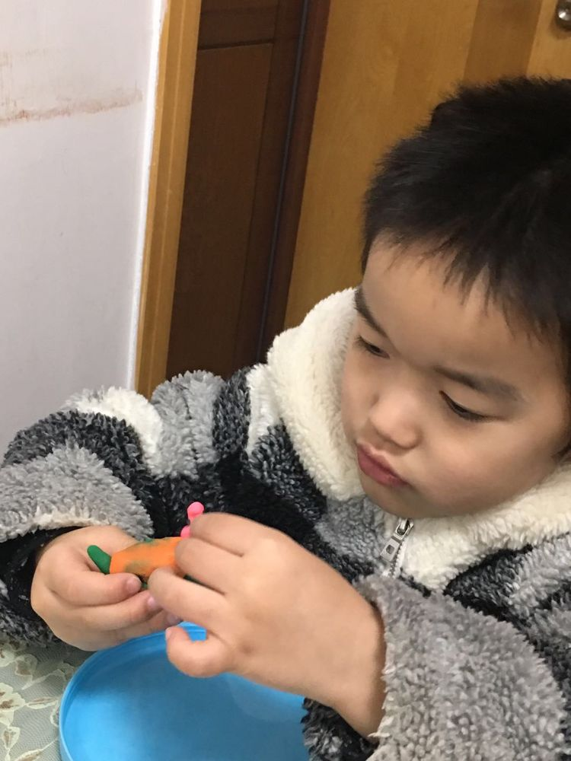
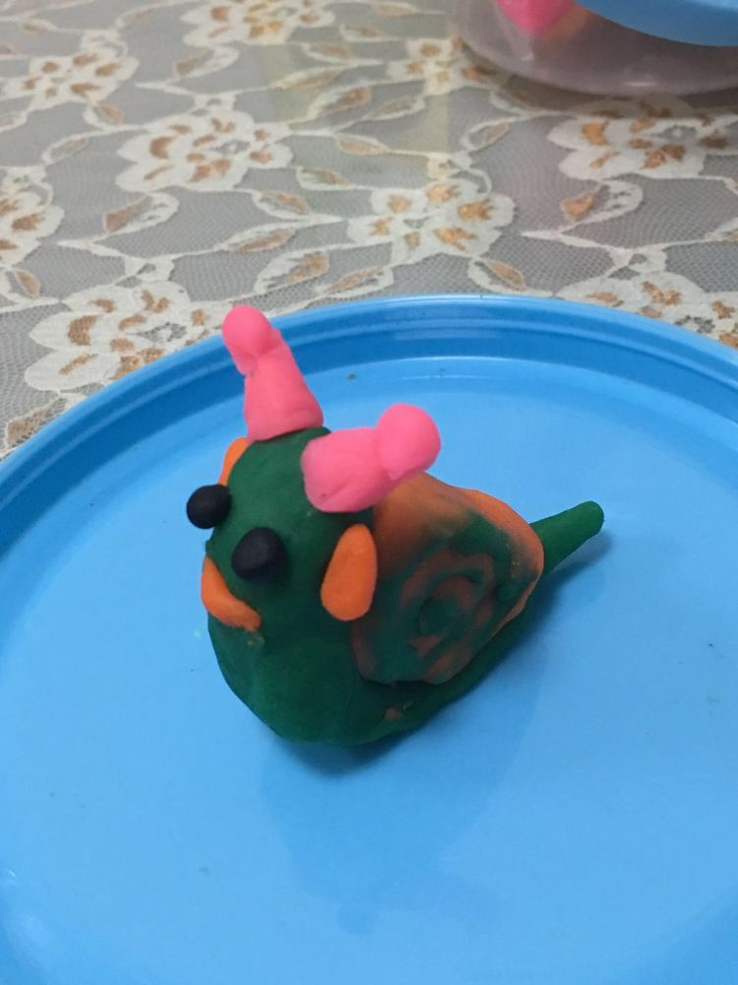
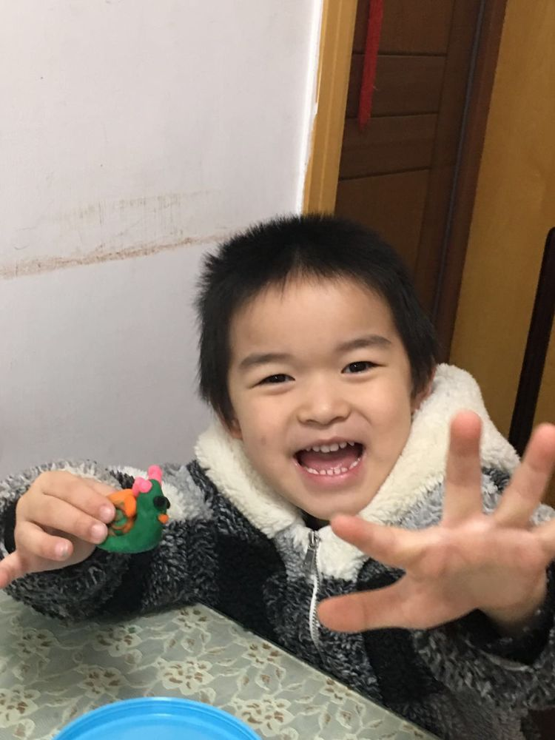

南航幼儿园小四班的老师们，带着孩子和家长一起玩，在这特殊的日子里，给大家带来了欢乐。
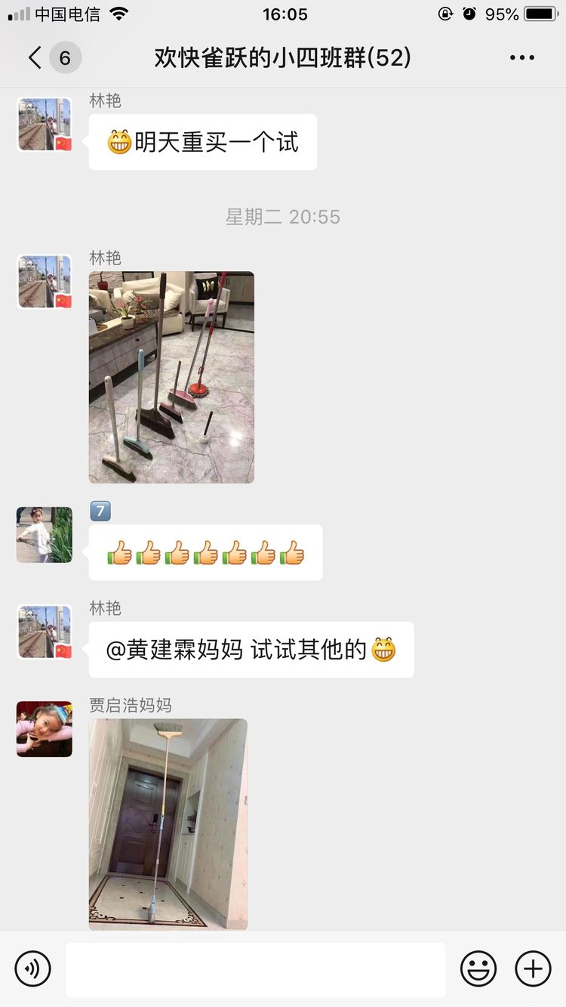

老师们不辞辛苦，每天跟踪统计孩子们的身体状况。
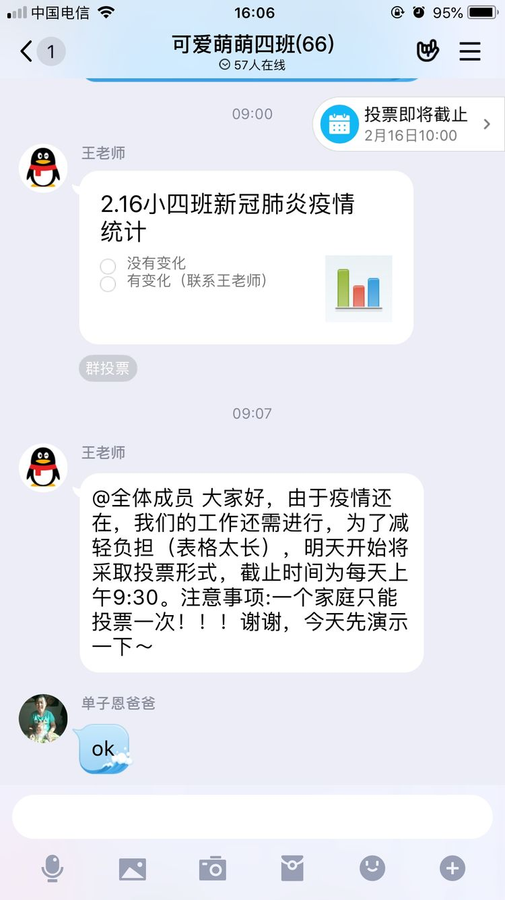
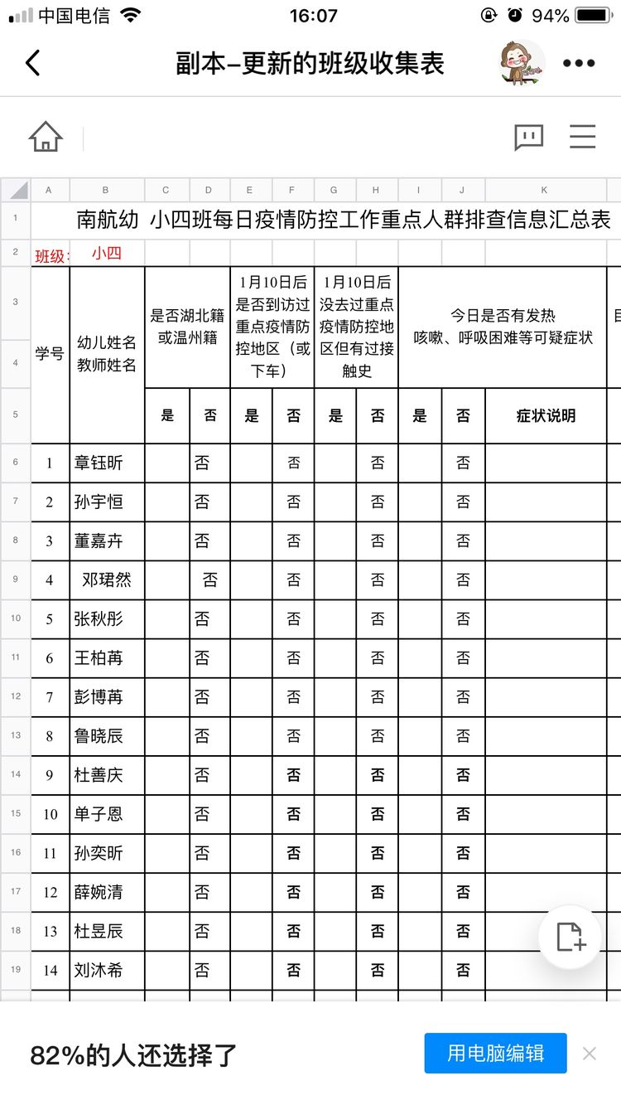

妈妈告诉宝宝“等妈妈和叔叔阿姨打败病毒，就可以带你出去玩了”。普通的话语，蕴含家长和孩子的诸多期盼。
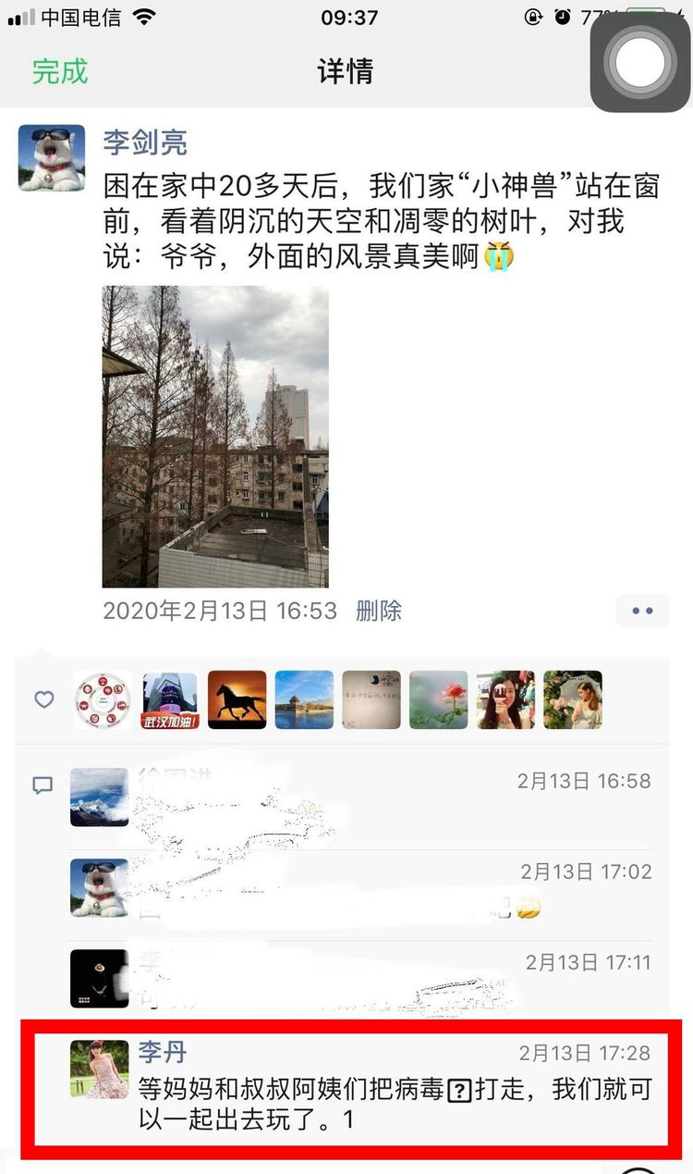

向奋战在抗“疫” 一线的医务工作者致敬！向守好疫情大后方的南航幼儿园老师们致敬！

